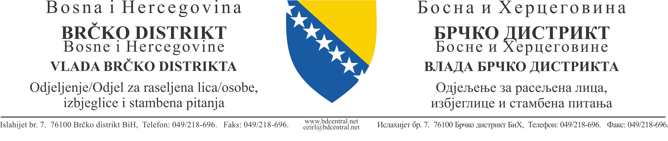

Broj predmeta: | 35-000061/20
Broj akta: | 11-1360SM-005/20
Datum, | 24. 11. 2020. godine
Mjesto, | Brčko

Na temelju Odluke gradonačelnika o imenovanju Povjerenstva za odabir korisnika Projekta obnove individualnih stambenih objekata raseljenih osoba i povratnika u Brčko distriktu BiH u 2020. godini, broj: 05-000430/20 od 8. 7. 2020. godine, a u skladu s člankom 49. Naputka o načinu i procedurama odabira korisnika projekata povratka i rekonstrukcije stambenih jedinica („Službeni glasnik BiH“, broj 48/06), a u svezi s raspisanim Javnim pozivom, broj: 35-000061/20 od 1. 6. 2020. godine, Prvostupanjsko povjerenstvo d o n o s i

L I S T U K O R I S N I K A
Projekta obnove individualnih stambenih objekata
raseljenih osoba i povratnika u Brčko distriktu Bosne i Hercegovine

Red. br. | Prezime | Ime oca | Ime | Broj članova | Mjesna zajednica povratka
1. | Zahirović | Džafer | Nezira | 6 | Broduša
2. | Lukić | Pero | Tomka | 5 | Grčica
3. | Muharemović | Mensur | Jusuf | 5 | Srpska varoš
4. | Sarajlić | Fehim | Mevlida | 5 | Broduša
5. | Stovrag | Derviš | Sejad | 5 | Broduša
6. | Sulejmanović | Bajram | Suljo | 5 | Meraje
7. | Alić | Hadžip | Šejla | 4 | Centar V
8. | Hukara | Murat | Senad | 4 | Broduša
9. | Gorani | Smajo | Hajra | 4 | Srpska varoš
10. | Mujić | Suljo | Ahmet | 4 | Ivici
11. | Herčić | Fehim | Nermin | 3 | Srpska varoš
12. | Beganović | Abit | Sadija | 4 | Broduša
13. | Lukić | Veselin | Spasoje | 4 | Bijela
14. | Ribić | Alija | Hatidža | 4 | Brka
15. | Kovačević | Sulejman | Sadik | 3 | Broduša
16. | Muslić | Ramo | Pašaga | 2 | Srpska varoš
17. | Salkić | Bego | Emin | 2 | Broduša
18. | Alič | Sulejman | Enver | 2 | Broduša
19. | Mrkaljević | Alija | Samida | 2 | Broduša
20. | Osmanlić | Latif | Hajrija | 2 | Ivici
21. | Selimović | Ramiz | Šefika | 1 | Broduša
22. | Nikolić | Radomir | Nada | 1 | Bijeljinska cesta
23. | Mrkaljević | Ibrahim | Fehrija | 1 | Bijeljinska cesta

Na ovu listu korisnika može se uložiti pismeni prigovor mjerodavnom drugostupanjskom povjerenstvu putem Odjela za raseljene osobe, izbjeglice i stambena pitanja u roku od 15 dana od dana objavljivanja liste.

Povjerenstvo:
1. Stjepan Markić, predsjednik______________________________
2. Suada Delić, članica________________________________
3. Maja Petrušić, članica_______________________________
4. Hajrimana Kurbašić, članica__________________________
5. Mario Vasiljević, savjetnik gradonačelnika, član_____________________________
6. Dubravko Barišić, predstavnik Udruge građana „Povratak“, Brčko, član_______________
7. Dragana Stanković, predstavnica MZ Bijeljinske ceste_____________________________

